2022年上半年浙江省高等教育自学考试省际转考（转出）办理指南

一、申请办理时间
2022年上半年浙江省高等教育自学考试省际转考（转出）申请办理时间为2月21日00:00-28日24:00。逾期不能办理。
二、申请办理流程
（一）信息查核
考生申请办理省际转考（转出）前，登录浙江省教育考试院自学考试信息网（zk.zjzs.net）查询核对个人信息（姓名、身份证号、准考证号、照片等）及课程成绩信息。
1.登录
登录浙江省教育考试院自学考试信息网（zk.zjzs.net）：考生在“社会考生登录”界面使用身份证号或准考证号登录。由于身份证号或密码错误无法登录，首次登录系统的考生，请与当地教育考试机构联系；原已登录过系统的考生，通过“忘记密码”功能自行重置密码。
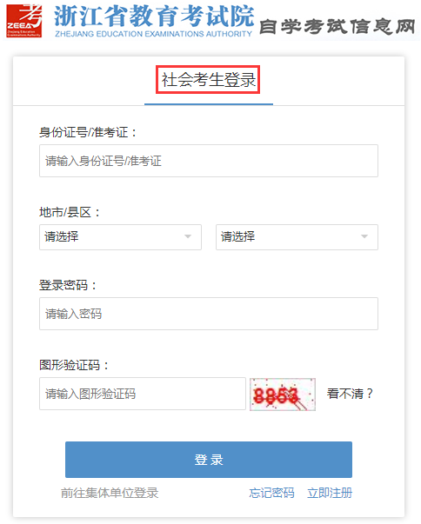
2.查核
我的信息-注册信息；我的信息-准考证信息；我的成绩-成绩查询
3.更正
考生如因身份证号有误或有数个身份证号致使合格课程门数不对〔按规定已失效的“以往通过衔接沟通、主考院校属地化、学分互认等取得的委托考试成绩”的课程及用于顶替自学考试部分专业课程的证书课程（如“高等教育自学考试中英合作专业课程合格证”上所列课程）不在此列〕需更正或合并，考生填写《浙江省高等教育自学考试考生修改信息登记表》（附件），并与相应证明材料（身份证、户口本、准考证等）的扫描件（或照片）（图片须保证足够像素并清晰）做成压缩包（以当前使用的准考证号命名）于2月27日16:30前（工作时间）加QQ群（群号：433069570）传给相应老师。逾期不能办理。
如专业、姓名及其他信息有误，考生自行在浙江省教育考试院自学考试信息网（zk.zjzs.net）更正，无法自行更正的，联系当地教育考试机构更正。
（二）转出办理
考生个人信息、课程成绩信息经查核或更正无误后，可通过浙江政务服务网网页或浙里办APP进行转出申请办理。
1.网页办理
（1）登录
登录浙江政务服务网（www.zjzwfw.gov.cn)[可通过浙江省教育考试院官网（www.zjzs.net）“最多跑一次-自考合格课程跨省转移确认申请”或浙江省教育考试院自学考试信息网（zk.zjzs.net）“我的申请-转考申请”链接]
①通过浙江省教育考试院官网（www.zjzs.net）“最多跑一次”链接
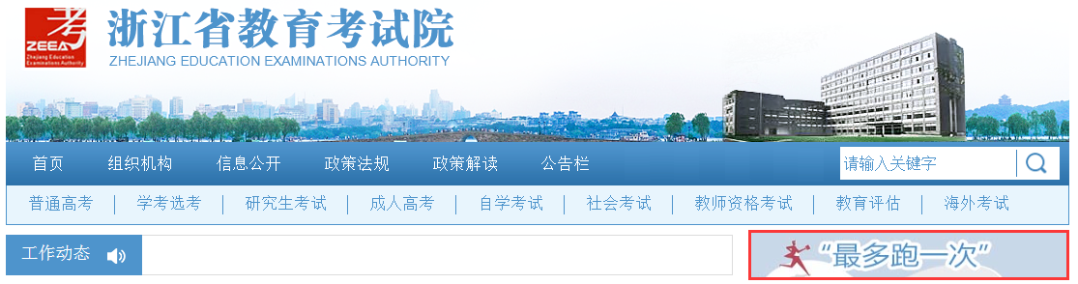
↓
↓
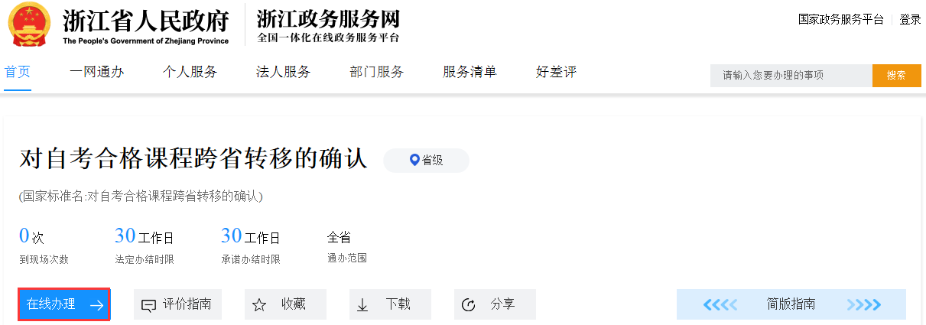②通过浙江省教育考试院自学考试信息网（zk.zjzs.net）“我的申请-转考申请”链接
↓
③直接登录浙江政务服务网（www.zjzwfw.gov.cn )
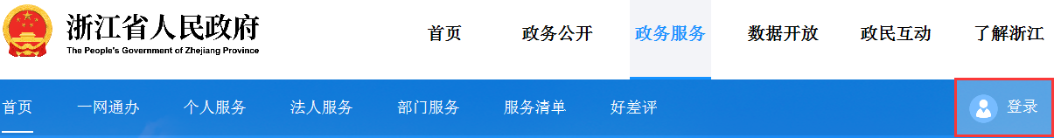
↓
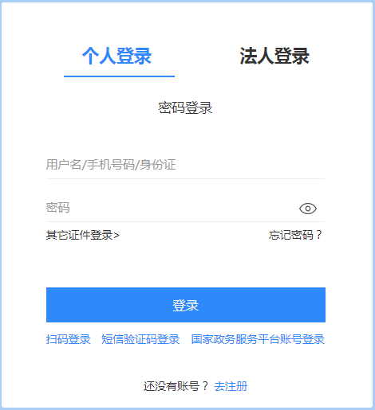
↓
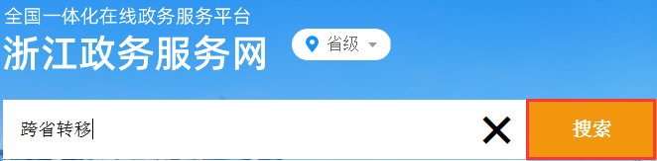
↓
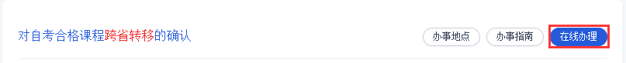
（2）信息填报及确认
登录后由“在线办理”进入“进入办事”
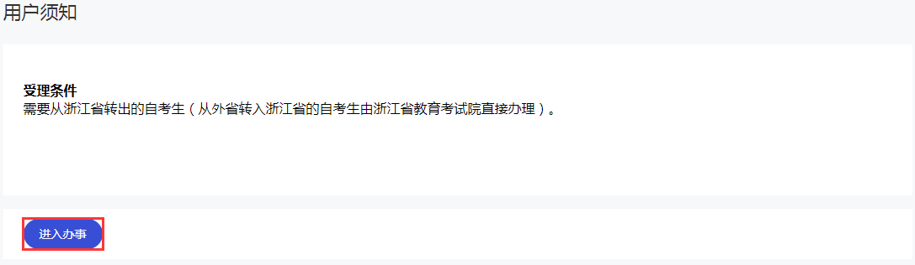
①在线填表。相关信息务必填写准确，如转入地、邮箱等
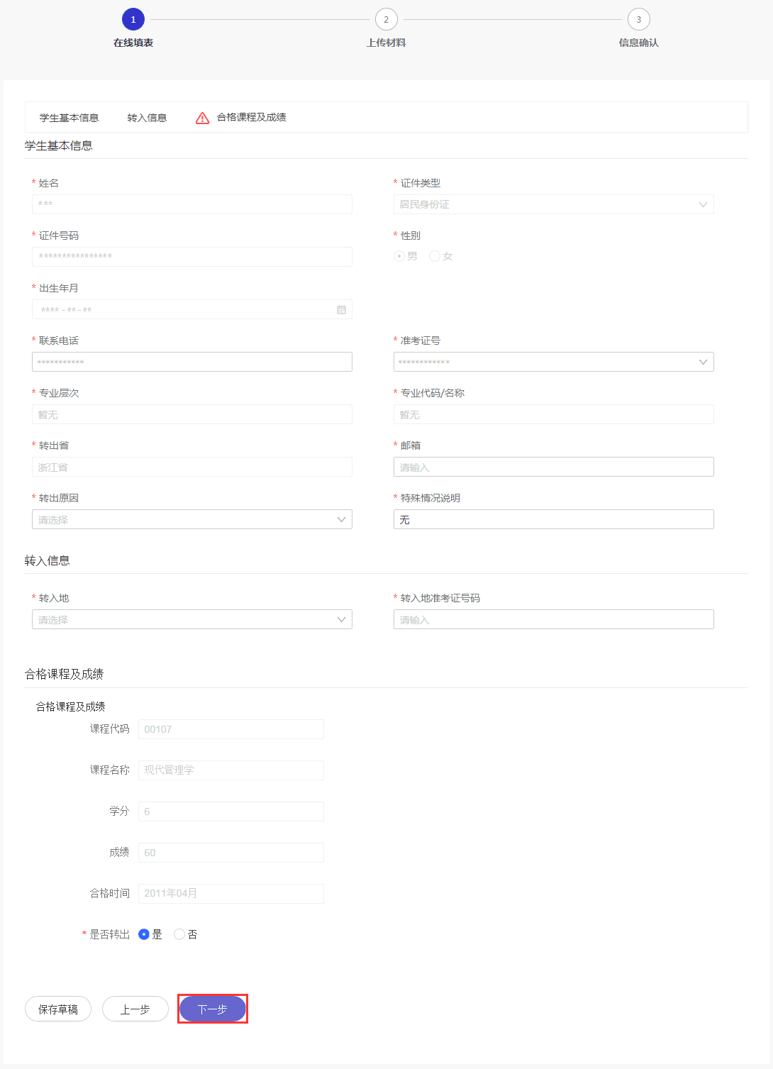
②上传材料。照片须近照、标准证件照
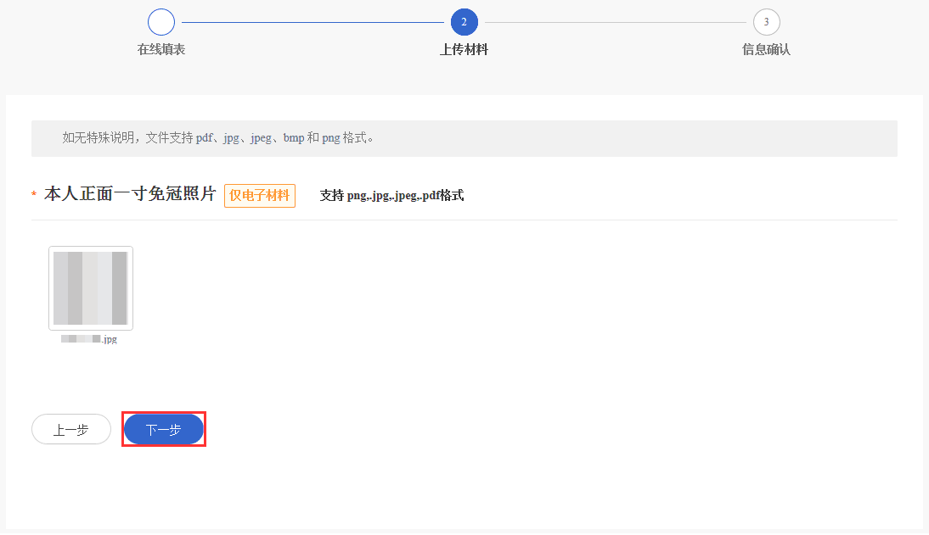
③信息确认。核对信息，确认无误后提交；如发现填错，返回“上一步”修改
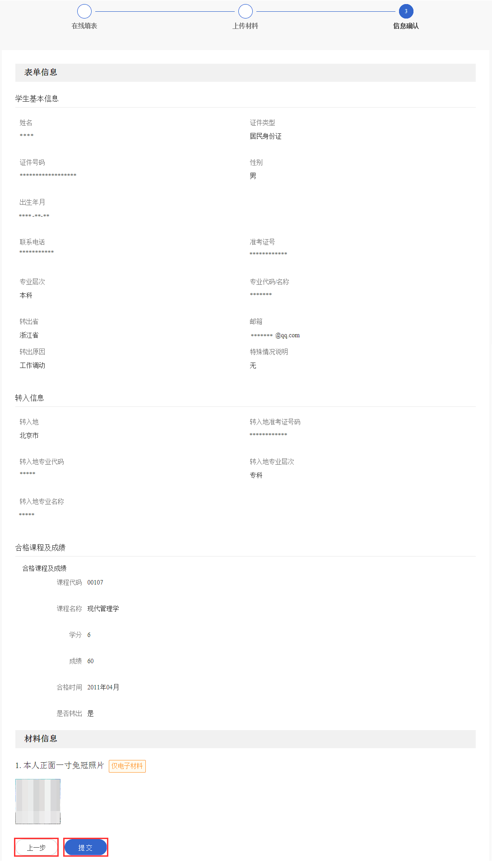
（3）提交成功后，可“查看办件”
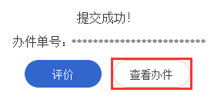
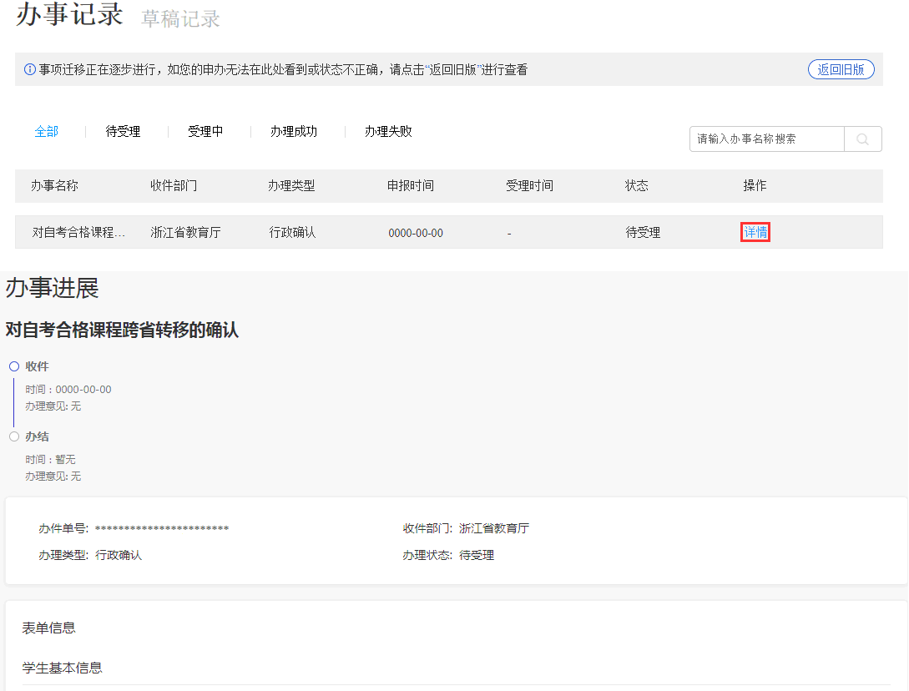
2.APP办理
（1）注册、登录“浙里办”APP
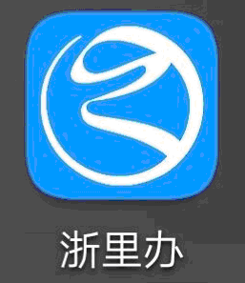
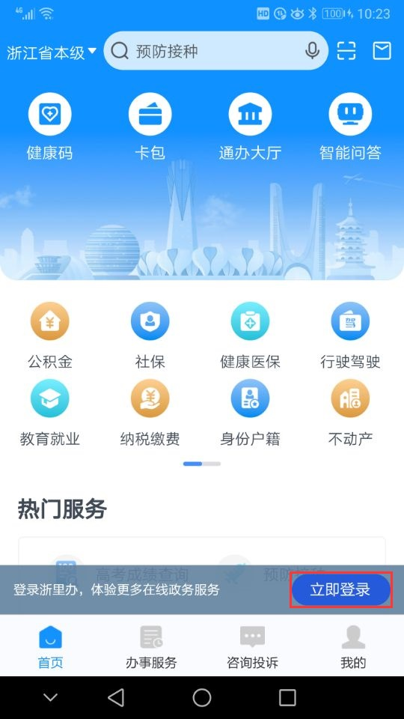
（2）搜索“跨省转移”，了解了解办事地点、办事指南；“在线办理”；“进入办事”
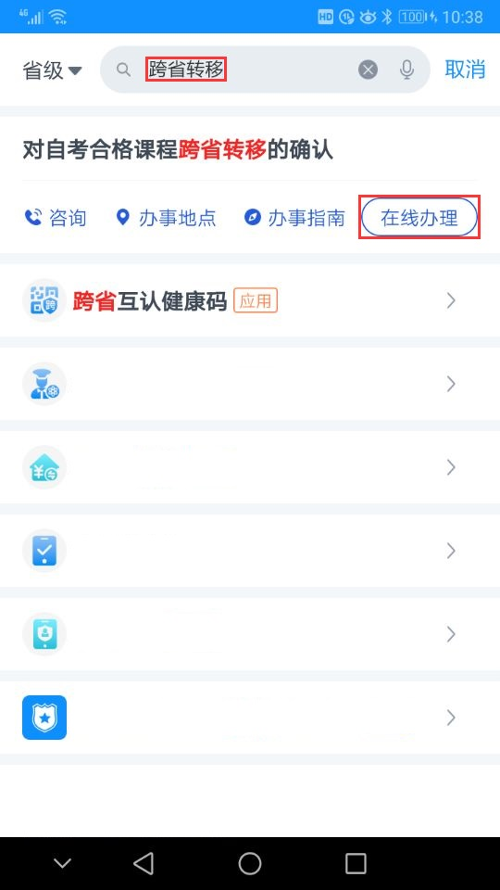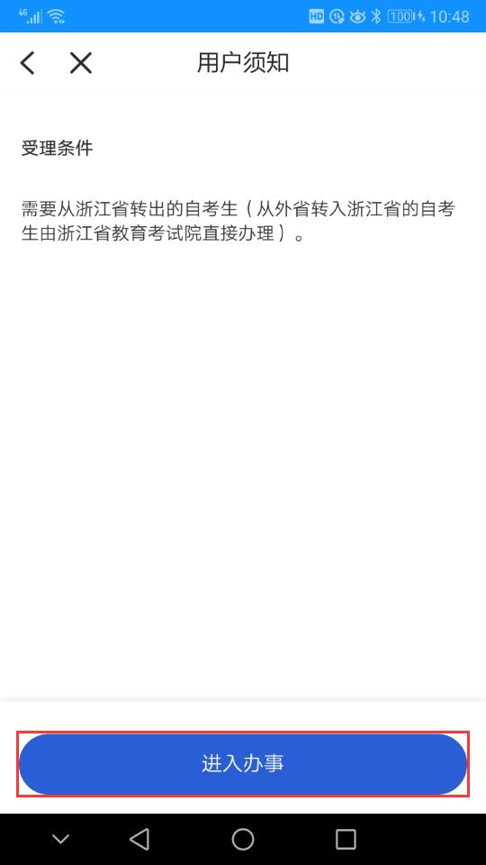
（3）在线填表，上传材料，信息确认，提交。在线填表-相关信息务必填写准确，如转入地、邮箱等；上传材料-照片须近照、标准证件照，信息确认-如发现填错，返回“上一步”修改
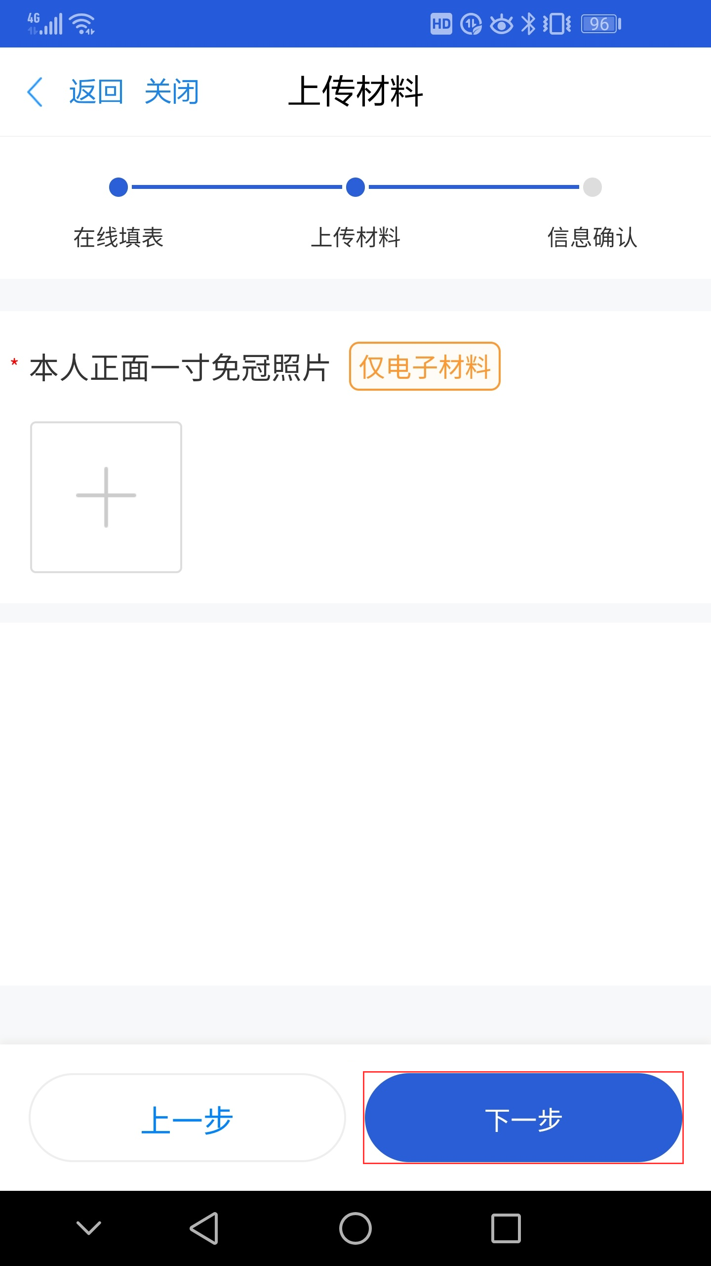
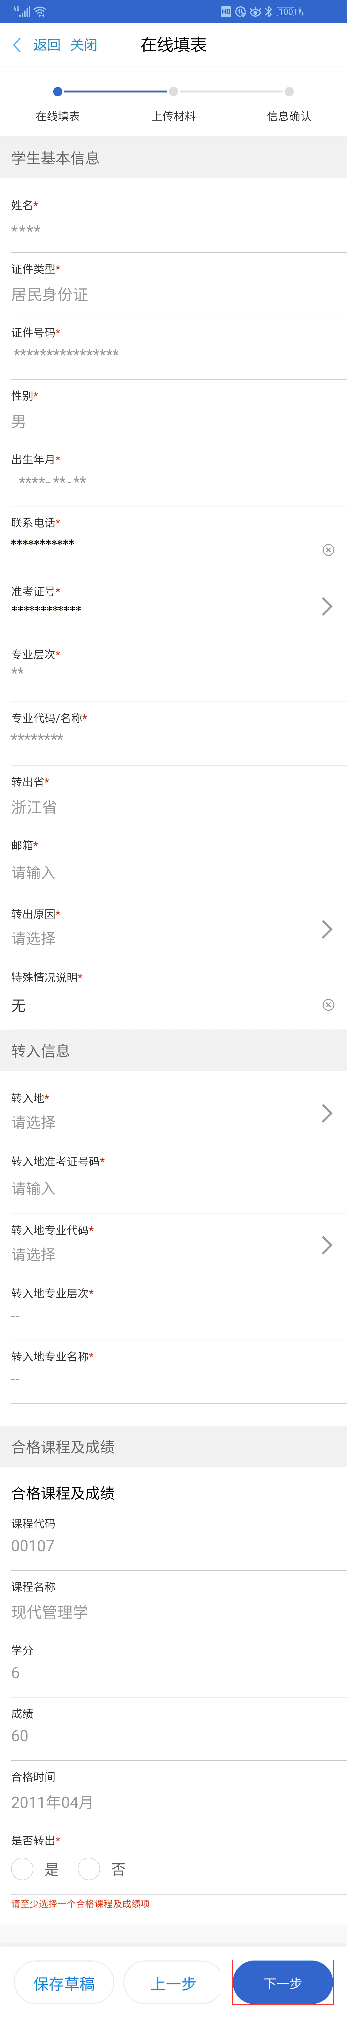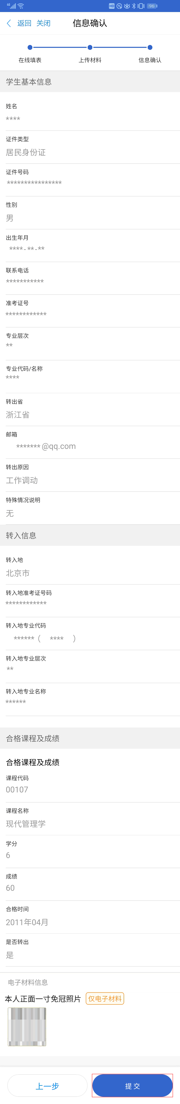
（4）提交成功后，可“查看办件”
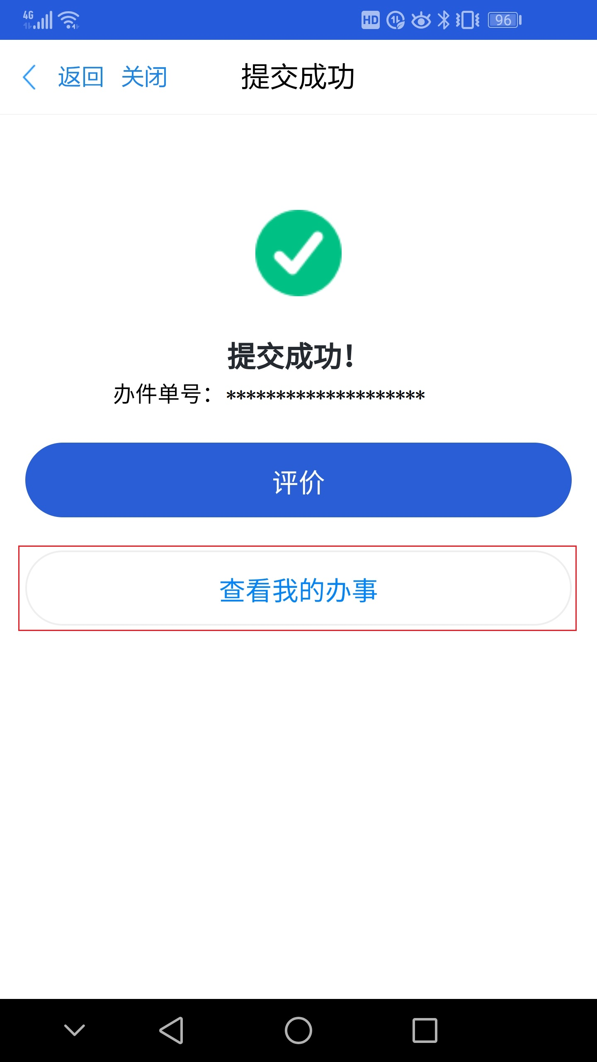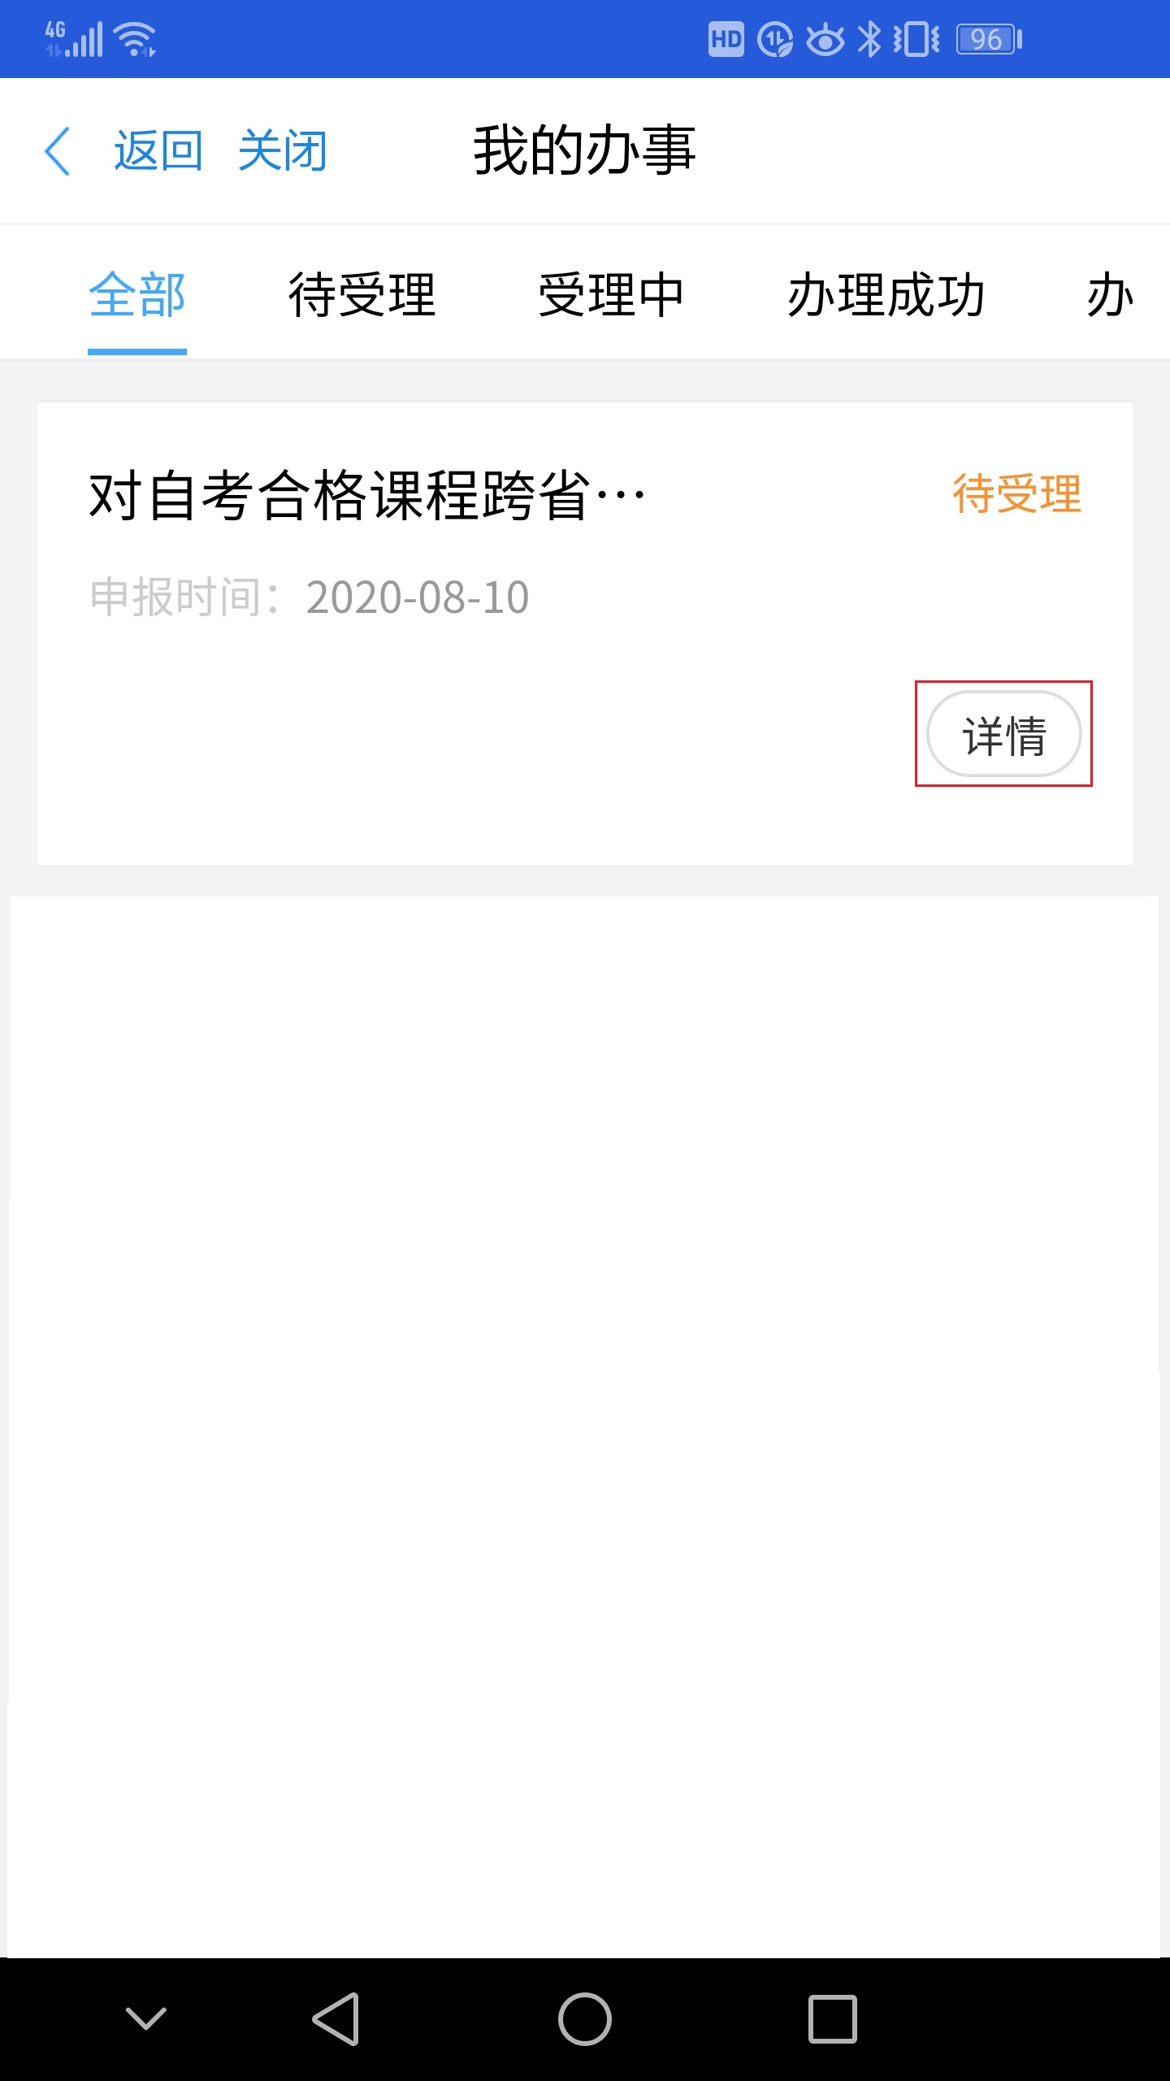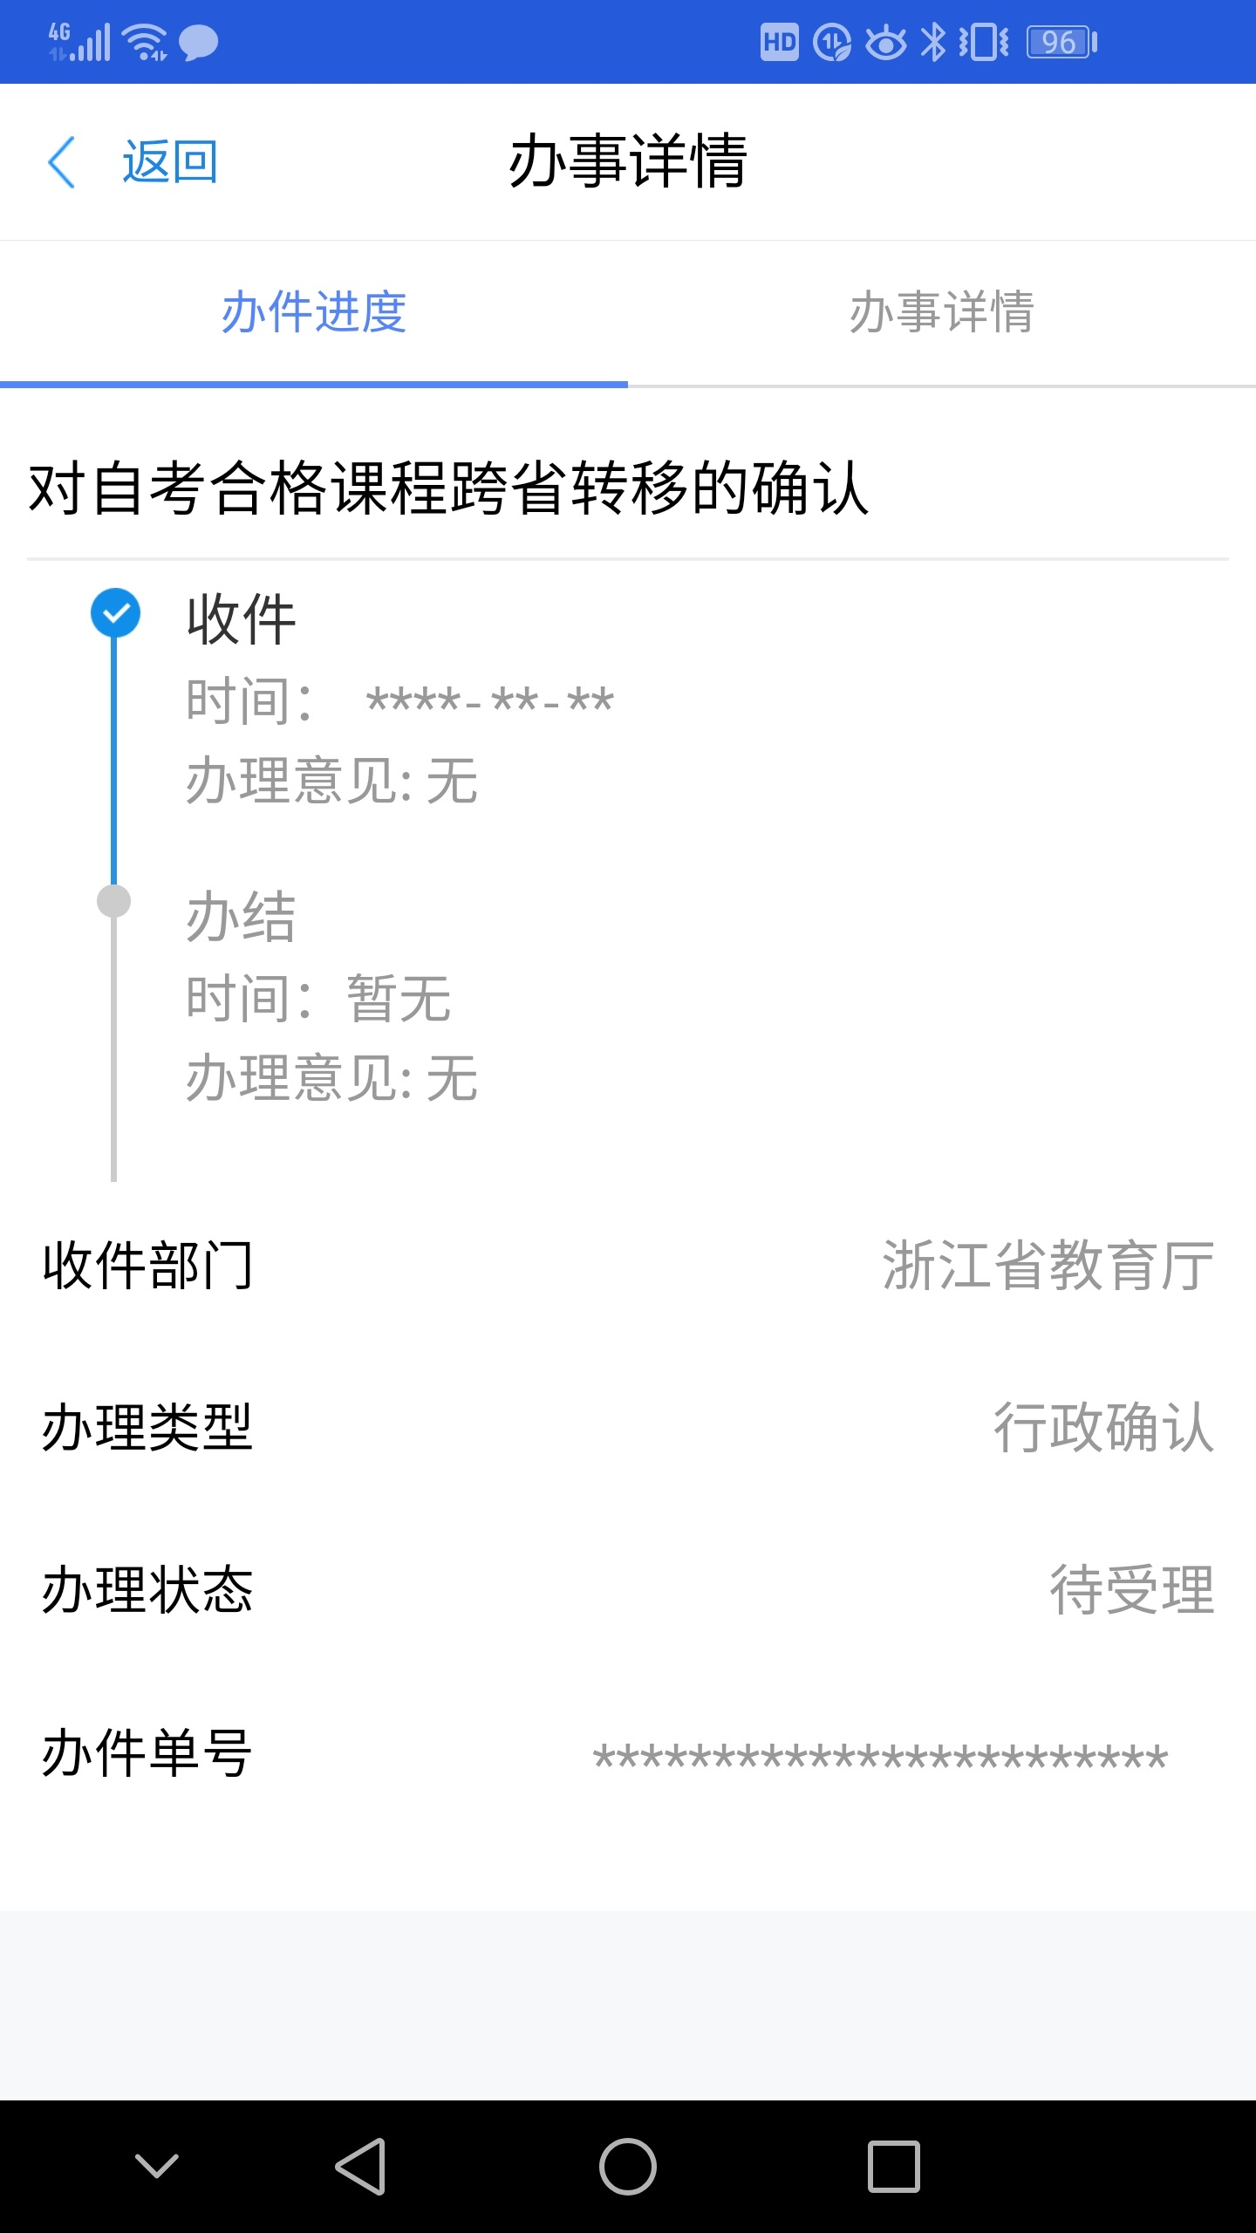
三、特别提醒
1.考生须按时办理各事项，逾期不办理；
2.考生须先登录浙江省教育考试院自学考试信息网（zk.zjzs.net）查询核对个人信息、课程成绩信息，有误的信息须先进行更正，然后再申请办理省际转考（转出）。
3.考生须先了解转入省有关转考（转入）的规定、办事流程，避免由于不符规定要求而被转入省教育考试机构退回。考生在填写转入地专业代码、专业名称等信息时，务必确保正确无误；上传的照片须是近照、标准证件照；否则可能会被转入省教育考试机构退回。
4.考生填报的邮箱须准确，《高等教育自学考试转考（转出）登记表》、《转考（转出）介绍信》发至该邮箱，考生可按需自行打印。
附件
浙江省高等教育自学考试考生修改信息登记表
姓名 |  |  |  |  | 联系电话
原身份证号 |  |  |  |  | 原身份证号  对应准考证号
现身份证号 |  |  |  |  | 现身份证号  对应准考证号
缺失准考证号 |  |  |  | 多出准考证号
（按课程合格证书填写）  缺少的合格课程成绩 | 准考证号 |  | 课程代码 |  |  | 课程名称 |  |  | 成绩
备注
考生签名 |  | 年 月 日

